生徒指導総合対策会議
Vol.37
2017年3月15日発行
～「ubiquitous（ ユビキタス）」とは「どこにでも存在する」を意味するラテン語。
「いつでも、どこでも、だれでも」関わることのできるネットワーク環境のこと ～

佐久市の取組（Saku Kids メディア Safety）

佐久市では、幼保小中ＰＴＡと市（教育委員会）が中心となり、地域の関係団体(警察、大学、青少年育成関係団体等）と連携して「子ども自らが『メディアとの上手なつきあい方』を考える取組」を推進するための協議会「Saku KidsメディアSafety」を立ち上げました。
また、市内の全小中学校では、同協議会と関連をもちながら「子ども自身が考える」様々な取組を行っています。以下に、佐久市立中込中学校の取組を紹介します。

佐久市立中込中学校の取組

Step１ 生徒アンケートの実施（学校独自調査）
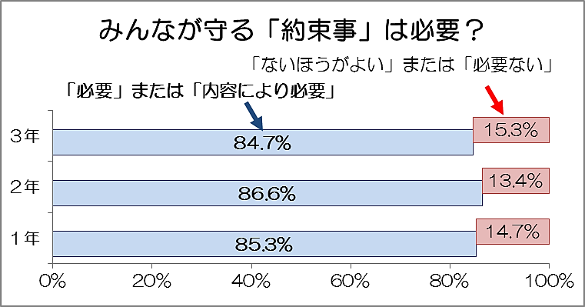
５月 全校生徒へのアンケートを実施
・情報機器（スマートフォン等）の所持率は、
保護者と共用を含めると６割以上。
・情報機器の「使用時間が長い」と自覚
している生徒が多い。
・みんなが守る「約束事」を決めたほう
がよいと考えている生徒が８割以上。

Step２ 保護者アンケートの実施（学校独自調査）

７月 保護者へのアンケートを実施
・学校から家庭への緊急連絡などに利用しているメール一斉送信システム
の「アンケート機能」を利用して、保護者がネットワーク上で回答。

【質問】お子様のスマートフォンの使用について困っていることは？
・スマートフォンの使用時間が増え、家族の会話や学習時間が減っている。
・食事中、会話中、電車乗車中など常にスマホを操作している。 など

Step３ 全校集会を実施

10月 生徒や保護者へのアンケート結果から感じることについて生徒同士が意見交換
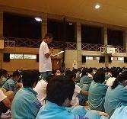
◆ 結果を見て、どんなことを思いましたか？
・使用時間が長いことはわかっているが、自分でやめることができない。
◆ ルールは必要だと思いますか？
・自分でコントロールできないので、ルールを決めたほうがよい。
・ルールを決めても守らない人がいるから、決める意味がない。

Step４ 生徒の代表が「Saku子どもメディアサミット」に参加

10月 生徒の代表として、生徒会の会長と副会長（２名）が参加
・市の協議会（Saku KidsメディアSafety）が主催し、市内の小中学生が参加して意見交換する「Saku子どもメディアサミット」に参加。
【中込中学校（生徒の代表）が発表した意見】
・佐久市全体としてのルールづくりについて賛成。
・生徒会として「ノーメディアデーの設定」を提案できそう。

Step５ 全校集会で、生徒会からルールを提案

11月 生徒会から全校生徒にメディアに関わる学校のルールを提案

◆ 情報機器の「１日の使用時間」や「使用の終了時間」を決めよう！
◆ 定期テスト前の３日間を「ノーメディアデー」にしよう！

県教育委員会・県ＰＴＡ連合会・県高等学校ＰＴＡ連合会が連名で …
「インターネットの安全な利用に関する共同メッセージ」を発信しました！
インターネットの危険から子どもを守るため、県教育委員会教育長、県ＰＴＡ連合会会長、県高等学校ＰＴＡ連合会会長の三者連名で、学校、ＰＴＡ、地域及び児童生徒に向けて、平成29年２月15日（水）に「共同メッセージ」を発信しました。
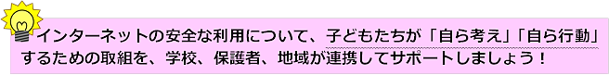
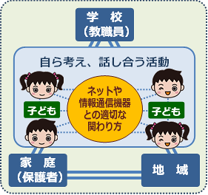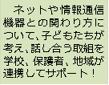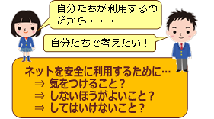

※平成28年度「インターネットの安全な利用に関する共同メッセージ」より抜粋

県教育委員会ホームページ ＞ 生徒指導 ＞ インターネットの安全な利用に関するメッセージ
ＵＲＬ http://www.pref.nagano.lg.jp/kyoiku/kyoiku/shido/ketai/internet.html

県内では、インターネットの安全な利用に向けた「子どもたちの主体的な取組」が広がってきています。各学校や地域において「どのような取組」ができるのか？まずは、私たち大人（学校、ＰＴＡ、地域）で話し合ってみましょう。

※「ユビキタス＠ｎａｇａｎｏ」のバックナンバーや指導資料などをダウンロードできます。
長野県教育委員会ＨＰ ＞ 生徒指導
ＵＲＬ http://www.pref.nagano.lg.jp/kyoiku/kyoiku/shido/index.html
生徒指導総合対策会議事務局 担当：長野県教育委員会事務局 心の支援課 生徒指導係
Tel 026-235-7436（直通） Fax 026-235-7484 E-mail kokoro@pref.nagano.lg.jp

